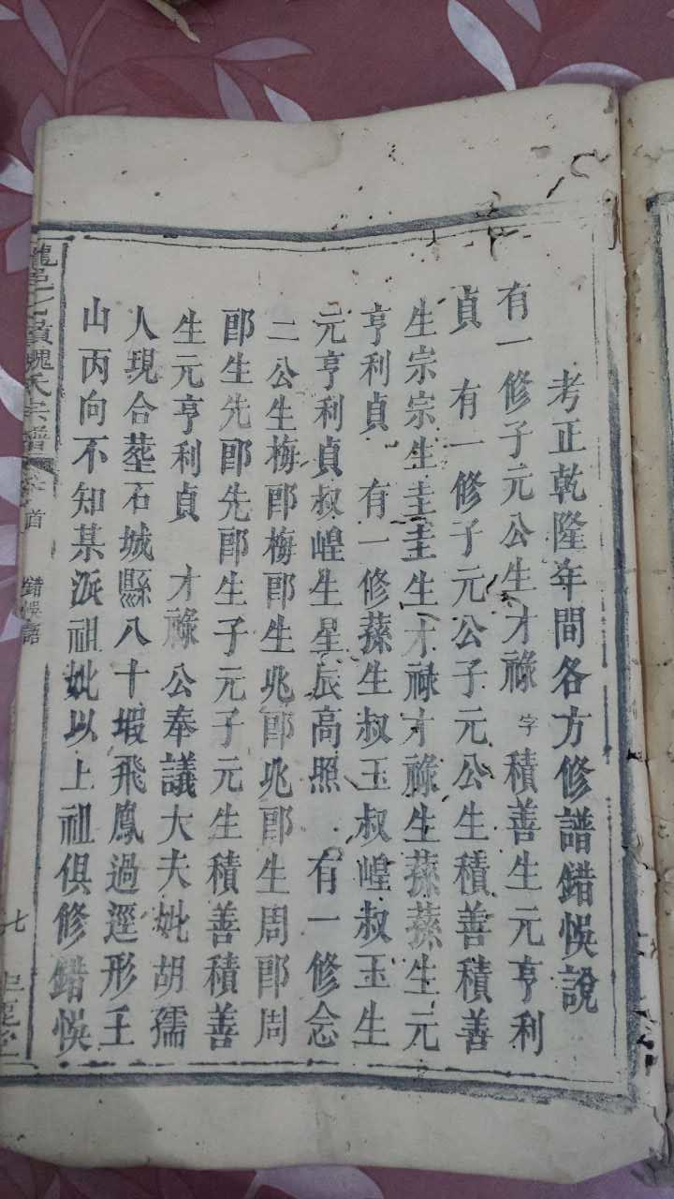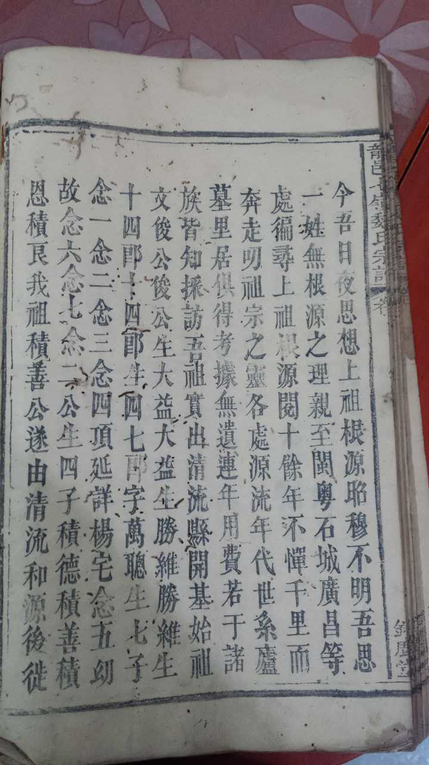
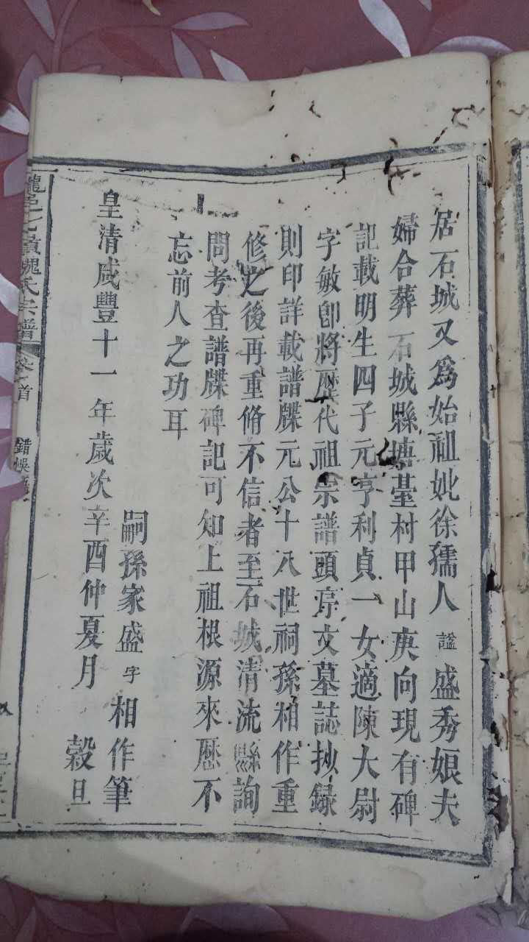

龍邑（龙川？）七修宗譜【錯誤說】
考證乾隆年間各方修譜錯誤說
有一修子元公生才祿（字積善），積善生元亨利貞。
有一修子元公生積善，積善生宗，宗生圭，圭生才祿，才祿生蓀，蓀生元亨利貞。
有一修蓀生叔玉、叔煌，叔玉生元亨利貞，叔煌生星辰高照。
有一修念二公生梅郎，梅郎生兆郎，兆郎生周郎，周郎生先郎，先郎生子元，子元生積善，積善生元亨利貞。
才祿公，奉議大夫，妣胡孺人，現合葬石城縣八？？十塅，飛鳳過逕形，壬山丙向。不知某派祖妣以上祖俱修錯誤。
今吾日夜思想上祖根源，昭穆不明。吾思一姓無根源之理，親至閩粵、石城、廣昌等處，遍尋上祖根源，閱十餘年，不憚千里而奔走。叨祖宗之靈，各處源流、年代、世系、廬墓、里居，俱得考據無遺。連年用費若干，諸族皆知採訪。
吾祖實出清流縣開基始祖文俊公。俊公生大益，大益生勝維，勝維生十四郎，十四郎生四七郎，四七郎字萬聰，生七子：念一、念二、念三、念四（頂延祥楊宅）、念五（幼故）、念六、念七。
念二公生四子：積德、積善、積恩、積良。我祖積善公遂由清流和源，後徙居石城，又為始祖。妣胡孺人（謚：盛秀娘），夫婦合葬石城縣塘臺村，甲山庚向。現有碑記，載明生四子（元亨利貞）一女（適陳太尉，字敏）。
即將歷代祖宗譜頭序文、墓誌抄錄則印，詳載譜牒。元公十八世祠孫相作，重修之。後再重修，不信者，至石城清流縣詢問，考察譜牒、碑記，可知上祖根源來歷，不忘前人之功耳。
嗣孫家盛（字相作）筆
皇清咸豐十一年，歲次辛酉仲夏月谷旦。

翻譯：
第一种说法：子元——才禄（积善）——元亨利贞。
第二种说法：子元——积善——宗——圭——才禄——荪——元亨利贞。
第三种说法：荪——叔玉——元亨利贞，荪——叔煌——星辰高照。
第四种说法：念二——梅郎——兆郎——周郎——先郎——子元——积善——元亨利贞。
才禄公是奉议大夫，原配胡氏，夫妇二人合葬于石城县八十塅，飞凤过迳形，壬山丙向。不知道以前哪代祖宗，修谱时弄错了。
我日思夜想祖辈根源不明，顺序不分，我想一个姓氏不能不弄清祖宗的来源。于是亲自到福建、广东、石城、广昌等地，遍寻上祖的根源。花费了十几年的时间，不怕千里奔走。托祖宗显灵，各处祖宗生活地的源流、年代、世系、坟墓、住所，都得到了考证，没有遗留问题。我连年用心于此，花了不少钱财。各族的宗亲都知道我采访之事。
现考据结果如下：我们祖辈实际是出自福建清流县开基始祖文俊公。文俊生了大益，大益生了胜维，胜维生了十四郎，十四郎生了四七郎（字万聪）。万聪生了七子：念一、念二、念三、念四（过继给杨家了）、念五（幼时就死了）、念六、念七。念二公生了四个儿子：积德、积善、积恩、积良。
我祖积善公从福建清流县和源里，迁居到江西石城县，成为石城魏氏始祖。配胡氏（又叫盛秀娘），夫妇合葬于石城县塘台村，甲山庚向。现有碑记载明，积善生四子：元亨利贞，一女（嫁给了陈敏陈太尉）。查清以后，我将历代祖宗、谱头的序文、墓志都抄录，刻印，详细记载在谱牒上。这是元公十八世孙，相作重修的。将来的后人再重修族谱，如果不信，可以到石城、清流询问考察谱牒、碑记，就可以知道上代祖宗的源流、来历，不忘前人的功劳。
嗣孙家盛（字相作）撰写
清咸丰十一年（1861年），岁次辛酉，仲夏月谷旦。
(广东外语外贸大学魏慧斌译)

